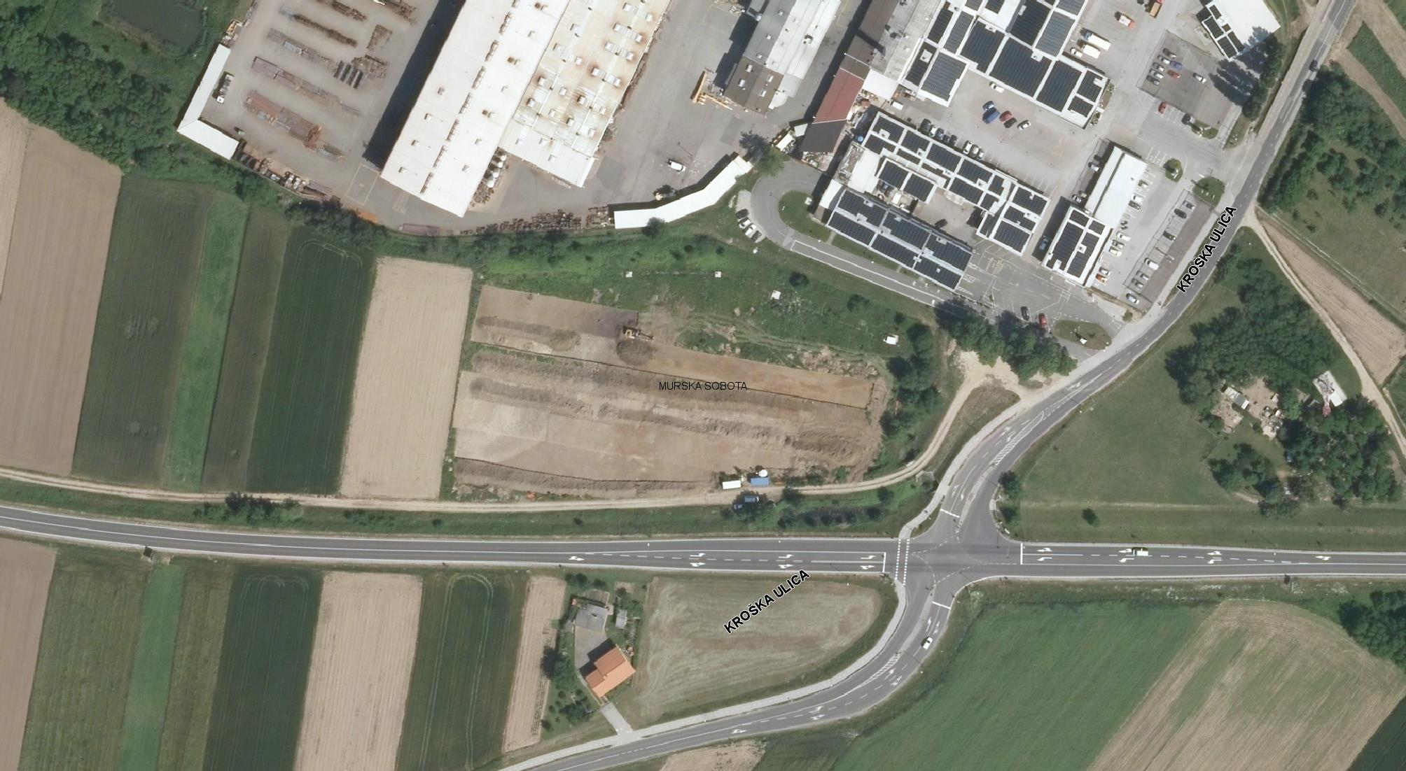

javna razgrnitev

- prikaz širšega območja za trgovino Hofer
v Murski Soboti na letalskem posnetku

